OWA - MINOWA® Brandschutzkoffer 625 x 625 x 40 mm für Raster 600 x 600 und 625 x 625 mm

Odenwald Faserplattenwerk (OWA)

Eigenschaften

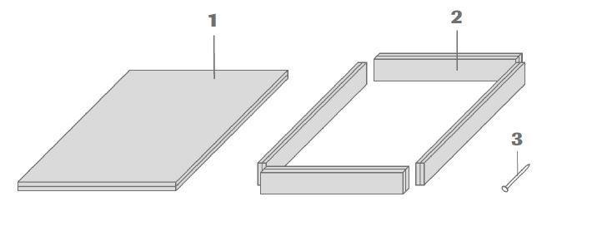

GTIN:

4045543009963

HAN:

00026998

Breite (mm)

625,00

Höhe (mm)

40,00

Länge (mm)

625,00